

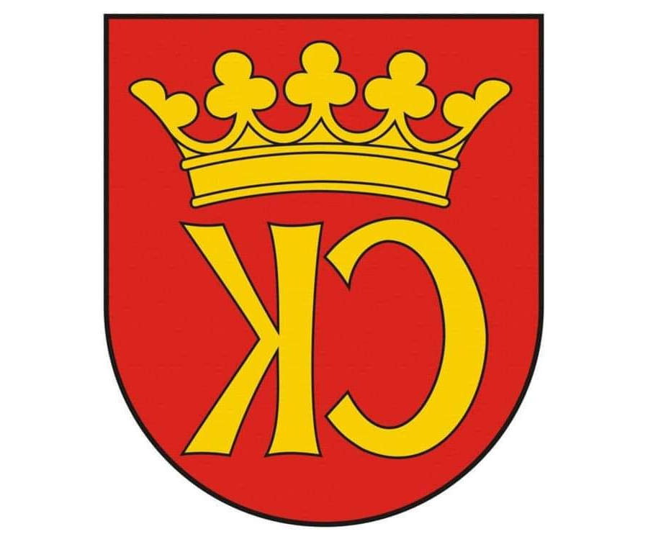

**KOMUNIKAT KOŃCOWY**

**IGRZYSK MŁODZIEŻY SZKOLNEJ**

**MISTRZOSTWA KIELC W SIATKÓWCE DZIEWCZĄT**

**ROCZNIK 2008-2009**

|  |  |  |
| --- | --- | --- |
| **MIEJSCE** | **SZKOŁA** | **OPIEKUN** |
| I | **SP 25** | Tomasz Michalski |
| II | **SP 9** | Lucyna Adamczyk |
| III | **SP 15** | Lucyna Prędka |
| IV | **SP 34** | Mariola Rogóż |
| V | **SP 12** | Mirosław Cedro |
| VI | **SP 39** | Ewa Gulewicz-Tofil |
| VII | **SP 24** | Marcin Adamiec |